西城区教育系统学习宣传贯彻
党的十九大精神宣讲活动专刊
（一）
中共北京市西城区委教育工委宣传部 2017年11月10日

凝心聚力 推进西城教育充分均衡优质发展
——西城区人大常委会主任杜灵欣为教育系统宣讲十九大精神

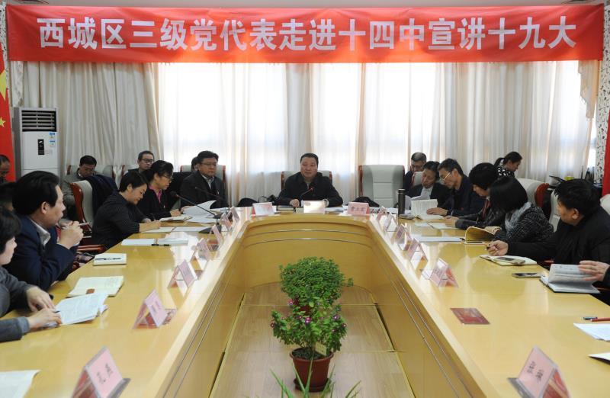
11月3日下午，西城区人大常委会主任杜灵欣来到北京市第十四中学，为教育系统领导干部及教师代表宣讲党的十九大精神。区人大常委会办公室主任曹立宏、两委一室机关处级领导干部、部分科部长以及教育系统基层单位代表50多人参加宣讲会。会议由区委教工委副书记程宏梅主持。
北京市北海幼儿园党支部书记、园长柳茹，北京市西城区青少年美术馆书记、馆长何静，北京市第十四中学教师魏晓莉分别结合自身工作岗位，畅谈了学习十九大精神的感言以及工作体会。基层学校代表也就学校发展问题参与了交流。
“两委一室”主要负责人赵蓬欣同志从五个方面总结了教育系统学习宣传贯彻十九大精神的情况。一是教育工委统筹抓总，基层党组织具体贯彻实施；二是紧密结合工作实际，落实好十九大的各项工作要求；三是采取多种形式，学习宣传党的十九大精神；四是学习贯彻十九大精神，做到党员干部群众全覆盖；五是安排好十九大精神的宣讲活动，统筹组织55场宣讲活动。
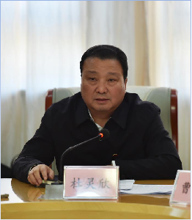
杜灵欣主任充分肯定了西城区教育系统学习宣传贯彻党的十九大精神的系列工作。杜灵欣主任从十九大报告的总体框架，十九大确立的新方位新思想新变化以及十九大对教育的新要求三个方面，与大家一起交流学习十九大精神的思想认识和心得体会。杜灵欣主任还就西城区如何学习贯彻十九大精神，办好人民满意的教育，从五个方面提出了明确要求。一是正确理解和准确把握西城教育发展的主要矛盾，办好人民满意的西城教育；二是大力发展素质教育，办好公平高质量的西城教育；三是全面推进绿色学校建设，创造西城绿色教育生态；四是聚焦西城教育发展焦点问题，使人民获得感、幸福感、安全感更加充实、更有保障、更可持续；五是加强教育系统党建工作，充分发挥党组织的政治核心作用。
西城区教育系统将认真学习领会党的十九大精神，以更加饱满的热情投入到教育工作中；在落实各项重点工作中走在前列。全力抓好教育改革、安全稳定、中小学校党的建设等工作，确保全年各项目标任务圆满完成，不断提升西城教育品质。
（编辑：符宁 胡婷婷 核发：张洁）

